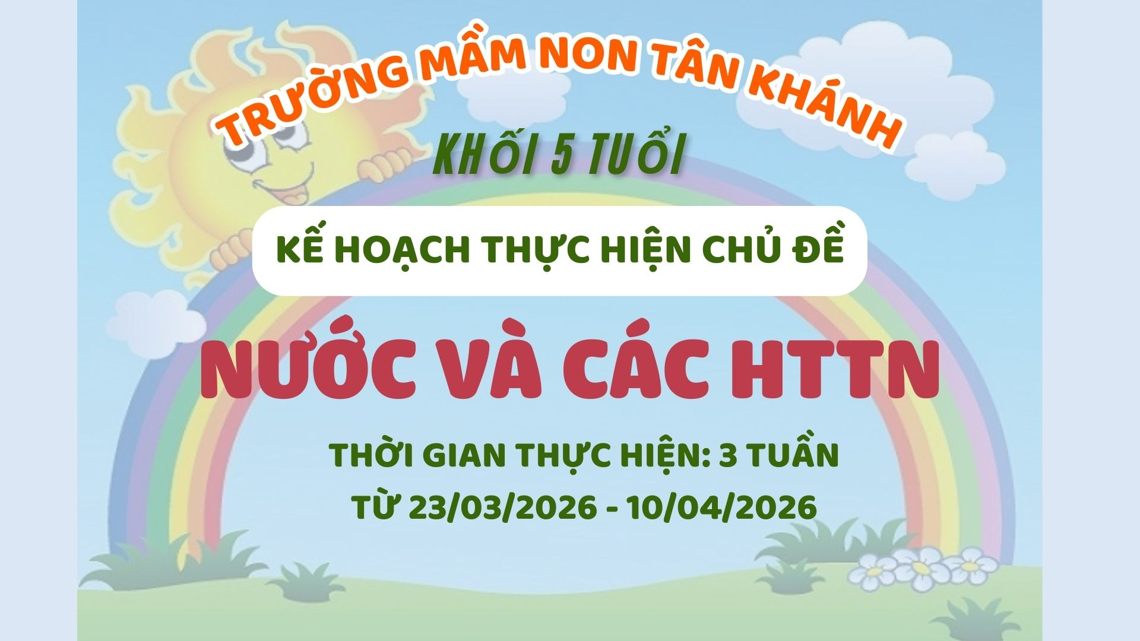

TG  LỚP |  | Thứ 2 | Thứ 3 | Thứ 4 | Thứ 5 | Thứ 6
5 TUỔI A | Sáng | PTTC  Thể dục:  VĐCB: Đi trên ghế TD đầu đội túi cát.  CVĐ: Ném bóng vào rổ. | PTNT  HĐGD STEAM:  Sự kỳ diệu của nước (QT5E) (Dự án ngày 2) (MT33) | PTTM  Âm nhạc:  VĐ: Nắng sớm.  NH: Mưa rơi.  TC: Nghe tiếng hát tìm đồ vật. (MT129) | PTNN  HĐGD STEAM (5E): LQCC: g, y  (Trang 20-23). (MT 83) | PTNT  Toán:  Đo thể tích, dung tích của nước bằng 1 đơn vị đo (Sách LQVT trang 43).  (Dự án ngày 6) (MT47)
5 TUỔI A | Chiều | KNS: HD sử dụng điện, nước tiết kiệm. (Sách KNS Trang 20- 21) (MT124) (PHPH) | Xem phim hoạt hình “Tôi yêu Việt Nam”: Mừng sinh nhật Bư - Cài dây an toàn trên xe ô tô. | Xem tranh ảnh, khám phá về vòng tuần hoàn của nước  (Dự án ngày 4) | HĐGD STEAM (EDP) Thiết kế vòng tuần hoàn của nước. (Dự án ngày 5) | Tập tô chữ cái: p,q.  (sách tập tô trang 32,33).
5 TUỔI B | Sáng | PTTC  VĐCB: Đi trên ghế thể dục đầu đội túi cát  TCVĐ: Ném bóng vào rổ | PTNT  KPKH:  Sự kỳ diệu của nước (5E)  (MT33) | PTTM  Âm nhạc:  H¸t + v®: N¾ng sím  NH: Lý chiều chiều  TC¢N: Tai ai tinh (MT129) | PTNN  Văn học: Truyện - Truyện: Sơn Tinh thủy tinh. | PTNT  Toán:  Toán: Đo dung tích – Làm sách toán trang 43
5 TUỔI B | Chiều | Dự án ngày 1 :Lên kế hoạch khám phá, Thu thập thông tin về các nguồn nước | Xem phim hoạt hình ATGT tập:  Cầu thủ bí ẩn - Ý thức giao thông sau trận bóng  - Ăn mừng chiến thắng - An toàn khi đi cổ động | KNS: Dạy trẻ không chơi gần những nơi nguy hiểm, ao, hồ, sông....  Làm bài tập sách KN trang 24 | Dự án ngày 4 : Vẽ vòng tuần hoàn của nước | Dự án ngày 5: Thiết kế, chế tạo, cải tiến vòng tuần hoàn của nước
5 TUỔI C | Sáng | PTTC  Thể dục:  VĐCB: Đi trên nghế thể dục đầu đội túi cát.  TCVĐ: Ném bóng vào rổ | PTNT  KPKH:  Sù kú diÖu cña nưíc.  (Ứng dụng STEAM -5E) (MT33)  (Dự án: Ngày 2, ngày 3) | PTTM  Tạo hình:  Lµm ®¸m m©y b»ng b«ng (ĐT)  TH trang 25  (Ứng dụng STEAM) | PTNN  LQCC:  Làm quen với chữ cái g-y (ƯD: 5E ) (TH sách LQCC trang 20-23) | PTNT  Toán:  Đo độ dài 1 đối tượng bằng các đơn vị đo, ôn so sánh chiều dài.(TH toán trang 17)
5 TUỔI C | Chiều | - Hưíng dÉn trÎ ch¬i “Bé luån h¹t”  - An toàn với điện (MT21 - PHPH) (TH sách KNS trang 20,21)  - Dự án: Ngày 1: | - Cho trẻ chơi trò chơi “Thi chọn đúng” (MT124 - PHPH)  - KNS (Tôi yêu VN): Mừng sinh nhật Bư - Cài dây an toàn trên xe ô tô | Dự án: Ngày 4: Khám phá vòng tuần hoàn của nước | - Tập tô chữ cái p – q (LQ Trang 16-19) | - Dự án: Ngày 5 “Thiết kế, chế tạo, cải tiến vòng tuần hoàn của nước”  - Nêu gương bé ngoan


TG  LỚP |  | Thứ 2 | Thứ 3 | Thứ 4 | Thứ 5 | Thứ 6
5 TUỔI A | Sáng | PTTC  Thể dục:  VĐCB: Tung bóng lên cao, bắt bóng.  CVĐ: Chạy tiếp cờ. | PTNT  HĐGD STEAM:  Mặt trời, mặt trăng, ngày và đêm. (QT5E). (MT34) | PTTM  Tạo hình:  Nặn cầu vồng (M) (MT134) | PTNN  Văn học:  Truyện: Sơn Tinh - Thủy Tinh | PTNT  Toán:  Đo độ dài các đối tượng bằng một đơn vị đo.  (Sách LQVT trang 40)
5 TUỔI A | Chiều | KNS: Cần làm gì khi sảy ra nguy hiểm. (Sách KNS Trang 23,24) (MT21) (PHPH) | Xem phim hoạt hình “Tôi yêu Việt Nam”: Bánh sinh nhật tuyệt nhất - Ngồi an toàn trên ô tô. | Xem tranh ảnh, trò chuyện về lợi ích nguồn nước và ô nhiễm nguồn nước. (Dự án ngày 8) | HĐƯD STEAM:  Thiết kế máy lọc nước mini (EDP) (Dự án ngày 9) | Tổng kết dự án:  Khám phá về nước.  (Dự án ngày 10)
5 TUỔI B | Sáng | PTTC  Thể dục:  Tung bóng lên cao, bắt bóng  TCVĐ: Ếch nhảy lá sen | PTNT  KPKH: Khám phá về gió  ( 5E) | PTTM  Tạo hình: Nặn cầu vồng (MT134) | PTNN  LQVCC:  G -Y ( g,y)  - làm sách 20- 23 | PTNT  Toán: Đo độ dài các đối tượng bằng 1 đơn vị đo.  Làm sách trang 40
5 TUỔI B | Chiều | TC dự án ngày 6: Đong nước vào chai | Xem phim hoạt hình ATGT:  Mừng sinh nhật Bư -Cài dây an toàn trên xe ôtô  - Bánh sinh nhật tuyệt nhất - Ngồi an toàn trên ô tô | KNS dự án nước ngày 8: Tiết kiệm và bảo vệ nước (MT124 – PHPH) | Làm ông mặt trời bằng ốn mút ( EDP) | - Dự án nước ngày 10 : Trưng bày sản phẩm, thuyết trình  - VS chăn, chiếu, cốc, bình ủ nước.  - Nêu gương bé ngoan
5 TUỔI C | Sáng | PTTC  Thể dục:  VĐCB: Tung bãng lªn cao vµ b¾t bãng.  TC: Ai nhanh ai khÐo  (MT11) | PTNT  KPKH  Khám phá về gió. (Ứng dụng HĐ STEAM – 5E) | PTTM  Âm nhạc  Hát và vận động: Nắng sớm  NH: Đi học  TC: Nghe thấu hát tài  (MT129) | PTNN  Văn học:  Truyện: Sơn tinh thủy tinh | PTNT  Toán:  Đo độ dài các đối tượng bằng một đơn vị đo nhËn biÕt kÕt qu¶ ®o  (TH sách trang 40)
5 TUỔI C | Chiều | - Dự án “Khám phá về nước” Ngày 6: Học toán qua đong đếm, đo lường nước | - Cắt dán cánh diều (TH sách tạo hình trang 27)  - KNS(Tôi yêu VN): Cầu thủ bí ẩn - Ý thức giao thông sau trận bóng | - Dự án Ngày 8: Lợi ích nguồn nước – Bảo vệ nguồn nước  - Cho trẻ làm quen với “Tranh cảnh báo nguy hiểm” (TH KNS trang 22,23,24) | - Dự án Ngày 9: Thiết kế, chế tạo, cải tiến máy lọc nước mini | - Dự án: Ngày 10 “Trưng bày sản phẩm, thuyết trình”  - VS chăn, chiếu, cốc, bình ủ nước.  - Nêu gương bé ngoan


TG  LỚP |  | Thứ 2 | Thứ 3 | Thứ 4 | Thứ 5 | Thứ 6
5 TUỔI A | Sáng | PTTC  Thể dục:  VĐCB: Chạy chậm 100 -150m  CVĐ: Tung bóng cho người đối diện. (MT4) | PTNT  HĐGD STEAM:  Mùa hè với bé (QT5E). (MT32) | PTTM  Tạo hình:  Làm đám mây bằng bông (Vở TH trang 25) | PTNN  Văn học:  Thơ: Mùa hạ tuyệt vời | PTNT  Toán:  Đo độ dài 1 đối tượng bằng các đơn vị đo.  (Sách LQVT trang 17).
5 TUỔI A | Chiều | KNS: Thực hành tự mặc quần áo. Đội mũ khi ra nắng. | Xem phim hoạt hình “Tôi yêu Việt Nam”: Tết đến rồi - Không chơi quanh xe đang dừng đỗ. | Tập tô chữ cái: g,y.  (sách tập tô trang 34,35). | TH: Cắt, xé dán cánh diều (Vở TH trang 27). | Biểu diễn văn nghệ cuối chủ đề.
5 TUỔI B | Sáng | PTTC  Thể dục:  Chạy chậm 100-150m (MT4) | PTNT  KPKH  Khám phá tìm hiểu về mùa hè (5E) (MT94) | PTTM  T¹ä h×nh:  Làm đám mây bằng bông  Sách TH trang 25 | PTNN  Văn học: Thơ – Mùa hạ tuyệt vời | PTNT  Toán: Đo độ dài 1 ĐT = các đơn vị đo  - Làm sách trang 17 (MT47)
5 TUỔI B | Chiều | TC: BÐ th«ng minh  (MT34) | Xem phim hoạt hình tập:  Tết đến rồi - Không chơi quanh xe đang dừng đỗ  Xem sách truyện:  - Chuyến du ngoạn trên chợ nổi  - An toàn khi ngồi trên xe ô tô | KNS: Cần làm gì khi xảy ra mưa dông, sấm sét  - Làm sách KN trang 23 | HĐ: Viết đọc lời nhắn  (MT83) | - Liên hoan văn nghệ cuối chủ đề  - Vệ sinh cuối tuần
5 TUỔI C | Sáng | PTTC  Thể dục:  VĐCB: Chạy chậm 100 – 150m (MT4)  CVĐ: Cầu thủ bóng rổ | PTNT  KPKH:  Trò chuyện về mïa hÌ  (Ứng dụng 5E) | PTTM  Tạo hình :  NÆn cÇu vång (ĐT)  (MT134) | PTNN  Văn học:  Thơ: Mùa hạ tuyệt vời | PTNT  Toán:  §o dung tÝch mét ®èi tưîng b»ng c¸c ®¬n vÞ ®o kh¸c nhau. (TH sách số trang 43) (MT47)
5 TUỔI C | Chiều | KNS: Kỹ năng ứng phó với biến đổi khí hậu, rủi ro thiên tai và bảo vệ môi trường | - KNS(Tôi yêu VN): Bánh sinh nhật tuyệt nhất - Ngồi an toàn trên ô tô | - Kỹ năng sống “Bỏ rác đúng nơi quy định, biết nhắc nhở người khác giữ gìn bảo vệ môi trường”  (MT123) | - Tập tô p,q,g,y  (TH sách TT các nét trang 32,33,34,35) | - Biểu diễn văn nghệ cuối chủ đề  - Nêu gương bé ngoan

